Nota de Prensa N° 042

INGRESOS TRIBUTARIOS DE MAYO ALCANZARON LOS s/ 11 577 MILLONES

Los ingresos tributarios del Gobierno Central Netos (descontando las devoluciones de impuestos) alcanzaron los S/ 11 577 millones durante el mes de mayo de 2024.

Factores determinantes de la recaudación de mayo:

El desempeño en la recaudación de mayo se sustentó, principalmente, en los siguientes factores:

- Los menores pagos de los tributos aduaneros, especialmente el IGV e ISC externo.
Al respecto, cabe precisar que esta contracción en la recaudación del mes no fue generada a nivel del pago de los tributos aplicados sobre las importaciones corrientes realizadas durante el mes de mayo, pues estas se incrementaron en 2,5% y, asimismo, el tipo de cambio promedio aumentó 1,0%, acrecentando con ello la base imponible.

- Los menores pagos a cuenta de tercera categoría del Impuesto a la Renta como reflejo de la evolución de los resultados empresariales correspondientes al año 2023.

Al respecto, la información disponible referida a la regularización anual del ejercicio 2023 ha revelado una reducción de los coeficientes de pago mensual del impuesto en algunos sectores, así como el incremento de los saldos a favor del contribuyente.

Cabe señalar que esta situación no solo impactó en los resultados de la recaudación de mayo, sino que igualmente afectará el desempeño para los meses siguientes en términos de recaudación.

- El desempeño de la actividad económica de abril, mes vinculado a la mayoría de las obligaciones tributarias internas por las que se pagan tributos durante el mes de mayo.

- Asimismo, la recaudación de mayo experimentó el impacto de la aplicación de los siguientes cambios normativos:

- La Ley N° 31903 que dispone la libre disposición de fondos de las cuentas de detracciones pertenecientes a las empresas consideradas MYPES, la cual viene afectando a los flujos de recaudación correspondientes a la cobranza de la deuda tributaria y a los denominados Ingresos Como Recaudación - ICR.

- La Ley N° 31962, que modificó la aplicación de los intereses tanto en las devoluciones como en la actualización de las multas.

- La Ley N° 31940 que dispuso la postergación de la declaración y pago de Regularización del Impuesto a la Renta de las Personas Naturales y las empresas MYPES correspondientes al ejercicio 2023, estableciendo un nuevo calendario de vencimientos con pagos a realizarse durante los meses de mayo y junio del año 2024, lo que generó un incremento en la recaudación por este concepto de un 71,6% durante el mes de mayo.
Resultados por tributos
- Impuesto a la Renta: En mayo, se recaudaron S/ 4 519 millones por este concepto, importe que representa un incremento de 5,4% en comparación con el mismo mes del año 2023.

Se registraron incrementos en los pagos por Regularización (71,6%), Primera Categoría (21,5%), IR de No Domiciliados (32,9%), Quinta Categoría (6,3%), Cuarta Categoría (4,2%), Régimen Especial de Renta - RER (0,1%) y en el rubro correspondiente al Resto de Rentas (92,1%).

- Impuesto General a las Ventas (IGV): La recaudación del IGV alcanzó los S/ 6 875 millones en mayo, importe que representó una caída de 4,8% en comparación con el mismo mes del año 2023.

El IGV Interno recaudó S/ 3 914 millones, lo que equivale a una reducción de 1,7% con respecto a mayo del año 2023. Este resultado está asociado al desempeño de la demanda interna, pero también a los menores pagos de las empresas de diferentes sectores, en particular aquellas vinculadas a la producción y comercialización de gas, en un contexto de la menor cotización que registra dicho producto en comparación a la de mayo del año 2023.

Por su parte, el IGV aplicado a importaciones recaudó S/ 2 961 millones, importe que corresponde a una disminución del 8,7% en comparación con mayo del año 2023. Tal como ya se señaló, la caída experimentada en la recaudación correspondiente a las operaciones de importación se debió a los menores pagos asociados a las obligaciones garantizadas vinculadas a importaciones realizadas durante el mes de abril.

- Impuesto Selectivo al Consumo (ISC): La recaudación del ISC alcanzó los S/ 713 millones en mayo, lo que representa una disminución de 1,7%.

La recaudación correspondiente al ISC Interno creció en 4,9%, debido a la evolución de las ventas de los productos afectos a este impuesto, principalmente combustibles, y al desempeño de la demanda interna. Cabe mencionar que desde el mes de abril se empezó a aplicar una mayor tasa impositiva a la cerveza, en aplicación del Decreto Supremo N.º 014-2024-EF.

En contraste, el ISC que grava a las importaciones disminuyó en 12,6%. La caída se debió igualmente a los menores pagos por importaciones garantizadas gravadas con el ISC, principalmente de combustibles.

- Otros ingresos: La recaudación de mayo asociada a este rubro ascendió a S/ 1 300 millones, monto que representa una disminución de 13,4% con respecto a lo obtenido en similar mes del año pasado.

Dicho resultado se debió principalmente a los menores pagos correspondiente a los rubros de Ingresos como Recaudación - ICR, Impuesto Especial a la Minería, Fraccionamiento, Multas, ITAN, Impuesto a los Casinos y Tragamonedas, así como el Régimen Único Simplificado, los que fueron atenuados por el crecimiento del Impuesto a las Transacciones Financieras - ITF (18,9%).
- Devoluciones: Las devoluciones de impuestos realizadas durante mayo ascendieron a S/ 1 965 millones, monto que representó una caída de 7,4% en comparación con similar mes del año 2023.

ANEXOS
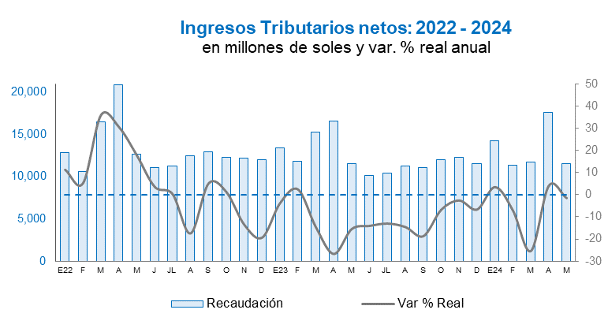

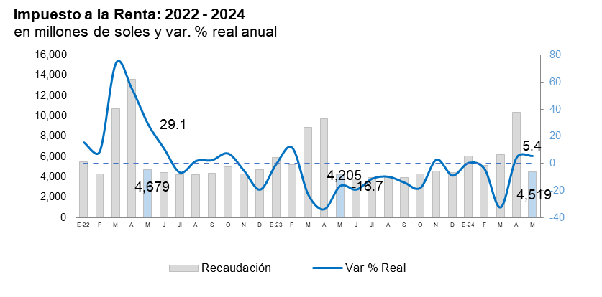

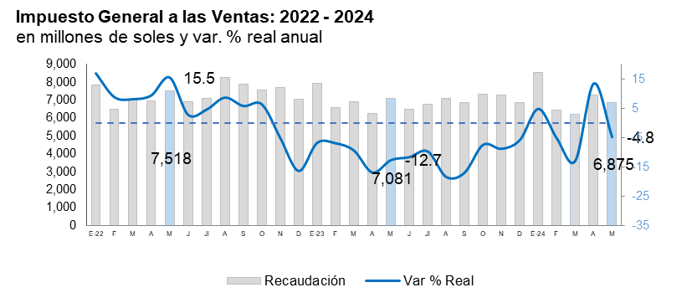
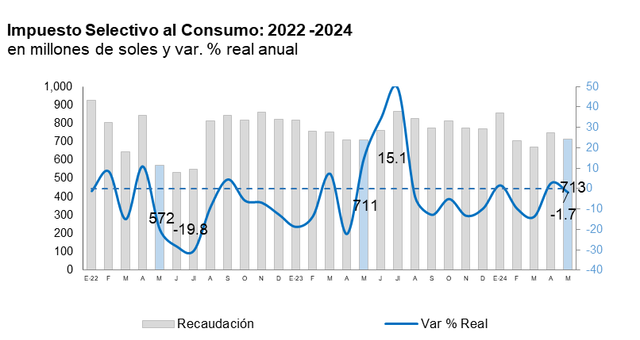
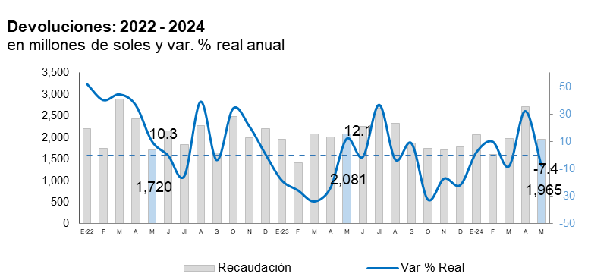

Recaudación por tributo: mayo 2024
(en millones de soles y variación % real)

Gerencia de Comunicaciones e Imagen Institucional
Lima, sábado 15 de junio del 2024.

